舒城县学校隐患排查整改、责任落实“三清单”
单位（盖章）：舒城县城关幼儿园 填报时间：2025年2月18日
序号 | 学校名称 | 隐患描述清单 |  |  | 隐患整改要求清单 |  |  | 责任落实清单
 |  | 排查  时间 | 检查  人员 | 隐患内容 | 整改  措施 | 整改期限 | 整改落实情况 | 责任单位及责任人 | 督办单位及责任人
1 | 城关幼儿园 | 2.10 | 汪超 | 车棚存在私拉三无插头 | 拔掉 | 2.10 | 已落实 | 园长 秦芹
2 | 城关幼儿园 | 2.10 | 汪超 | 中四班维修吊顶未恢复 | 维修 | 2.14 | 已落实 | 园长 秦芹
3 | 城关幼儿园 | 2.13 | 汪超 | 大一班消毒灯开关故障 | 维修 | 2.14 | 已落实 | 园长 秦芹
4 | 城关幼儿园 | 2.14 | 汪超 | 大三班午睡房锁扣坏了 | 维修 | 2.17 | 已落实 | 园长 秦芹
单位负责人：秦芹 填表人: 汪超 联系电话：0564—8621130
2月10日车棚隐患排查前后

排查前 排查后
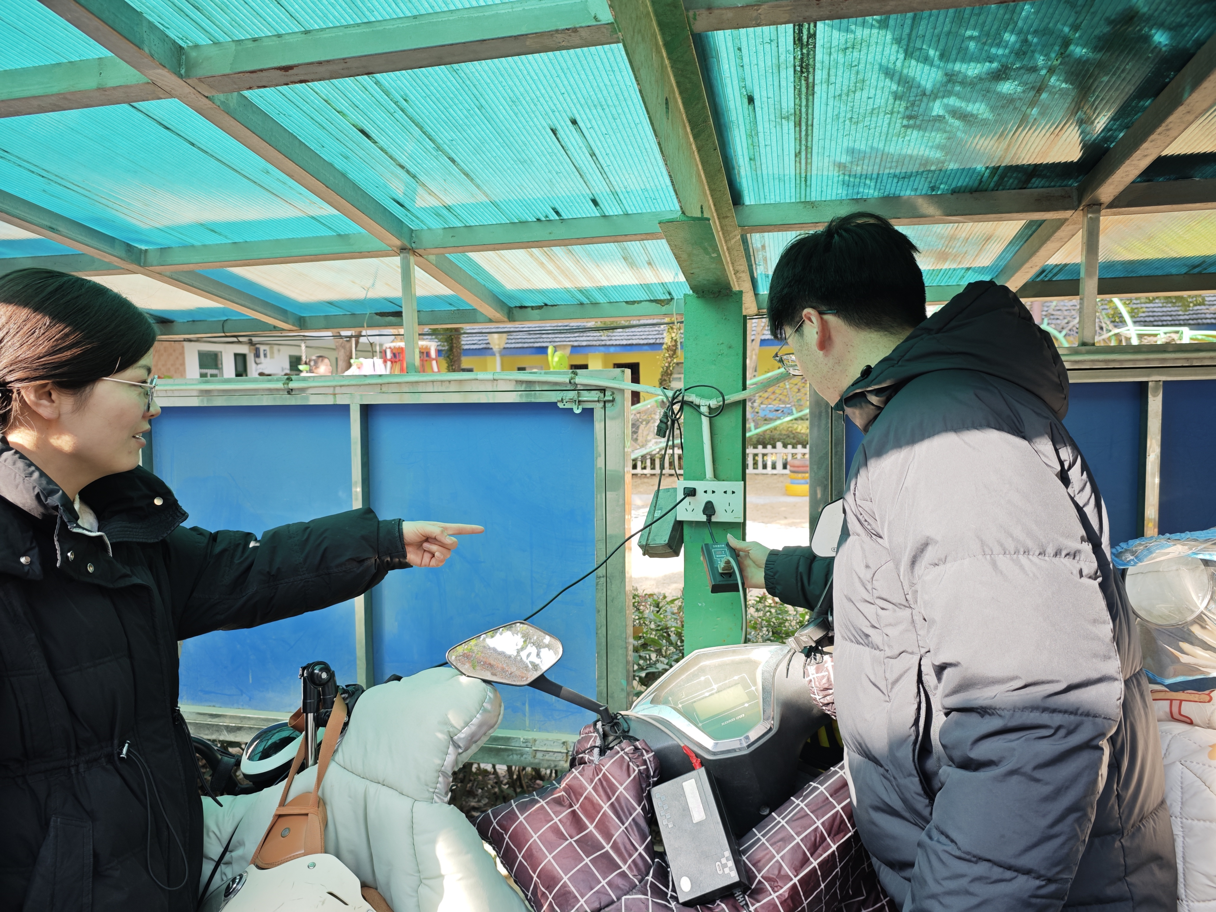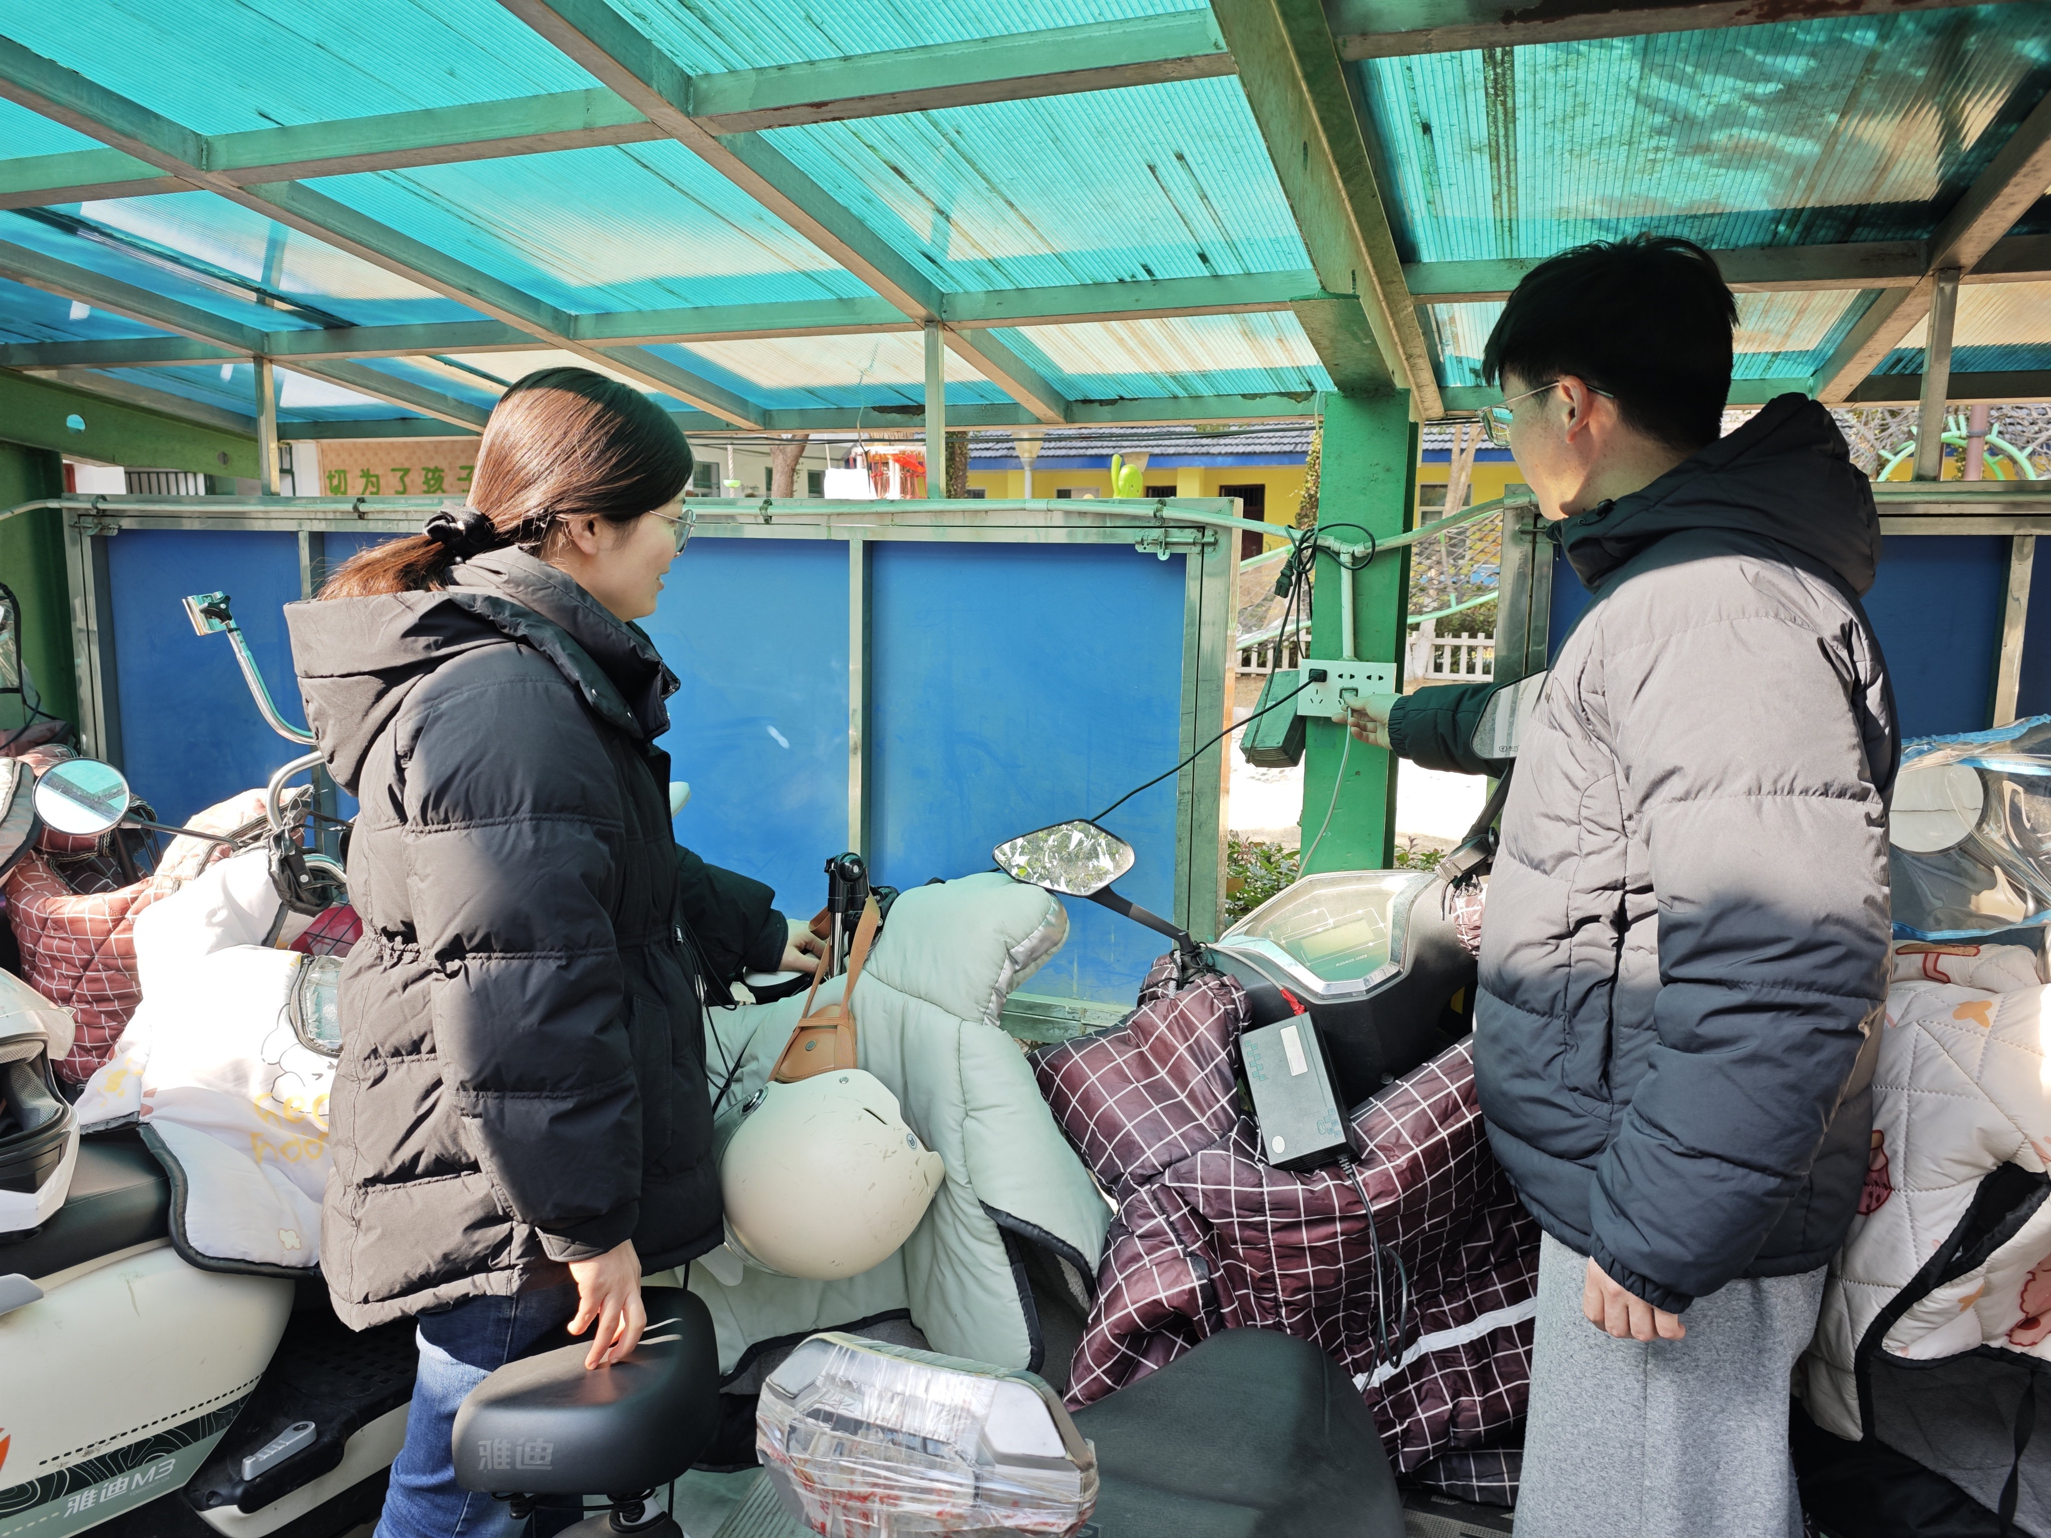

2月14日中四班吊顶维修前后

维修前 维修后
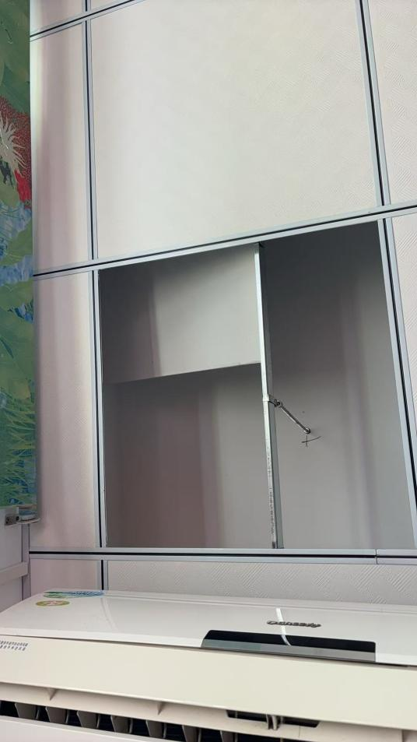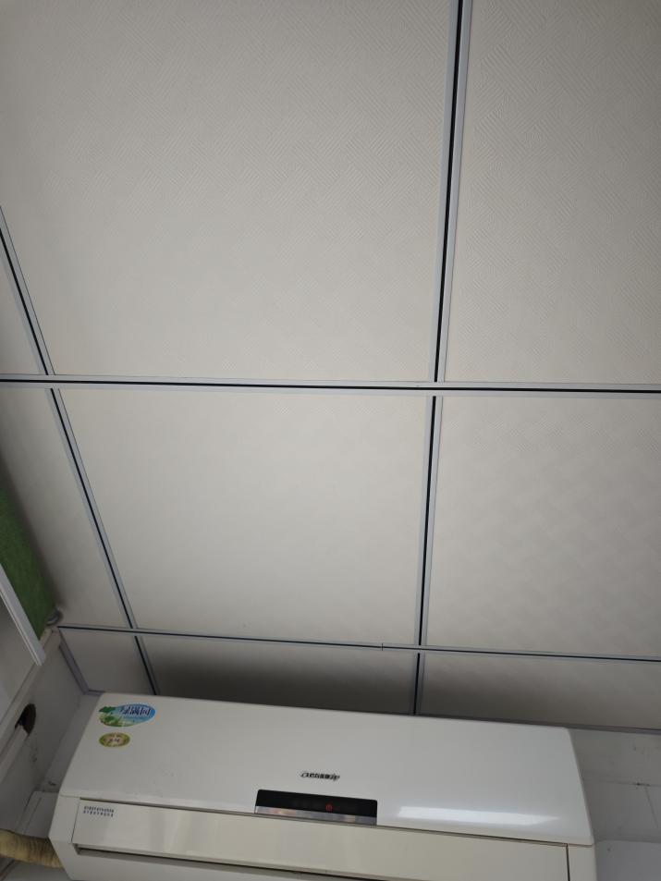
中四班吊顶维修前后

2月14日大一班消毒灯维修前后

维修前 维修后
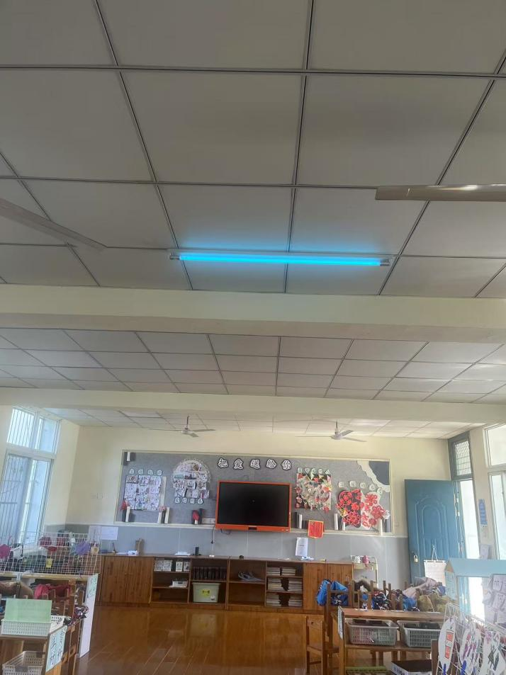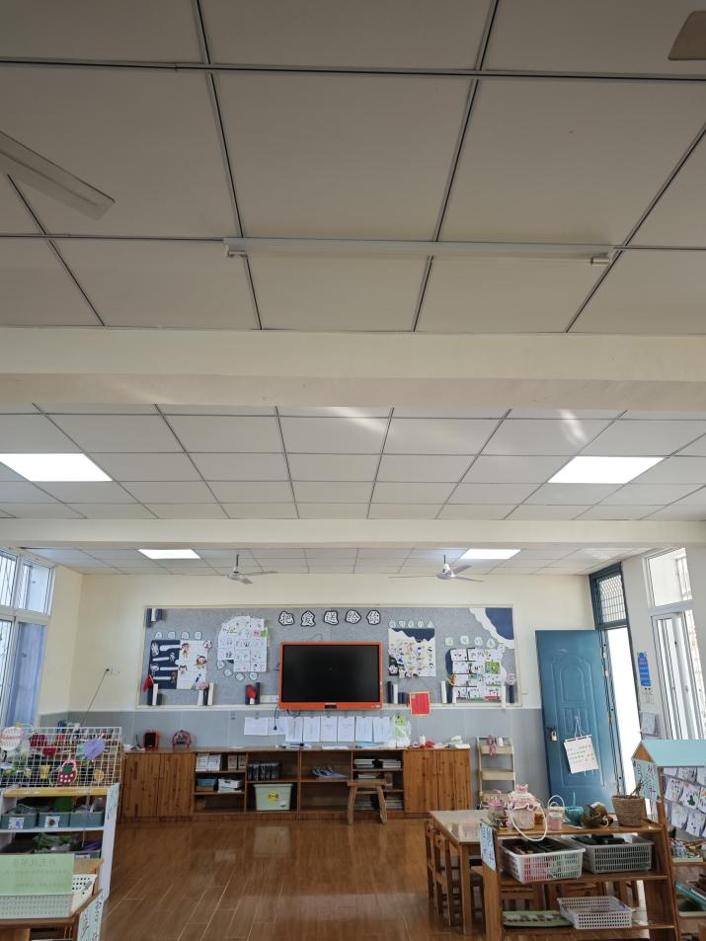
大一班消毒灯维修前后
2月17日大三班午睡房锁扣维修前后

维修前 维修后
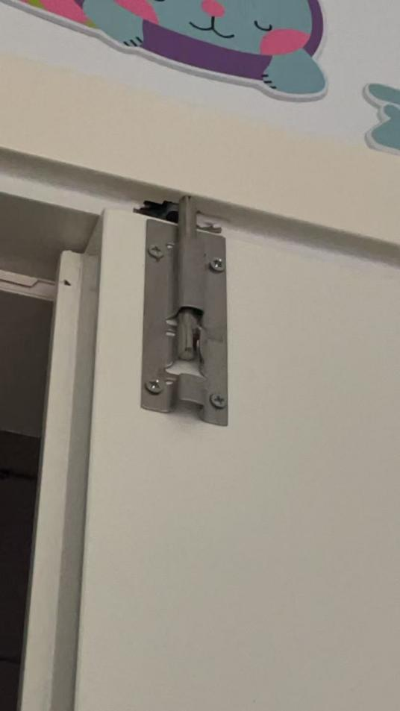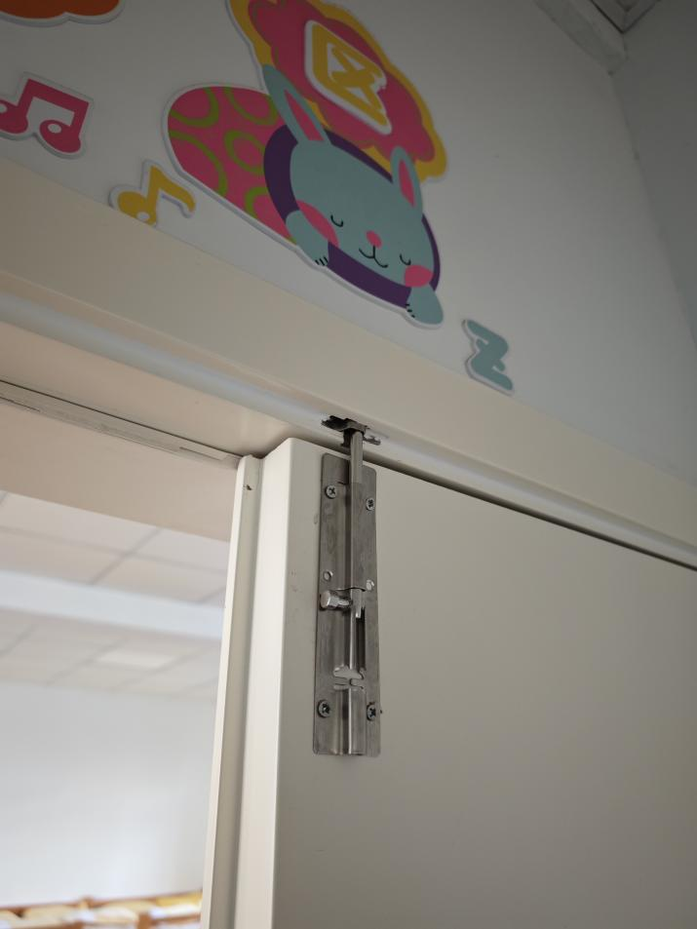
大三班午睡房锁扣维修前后

